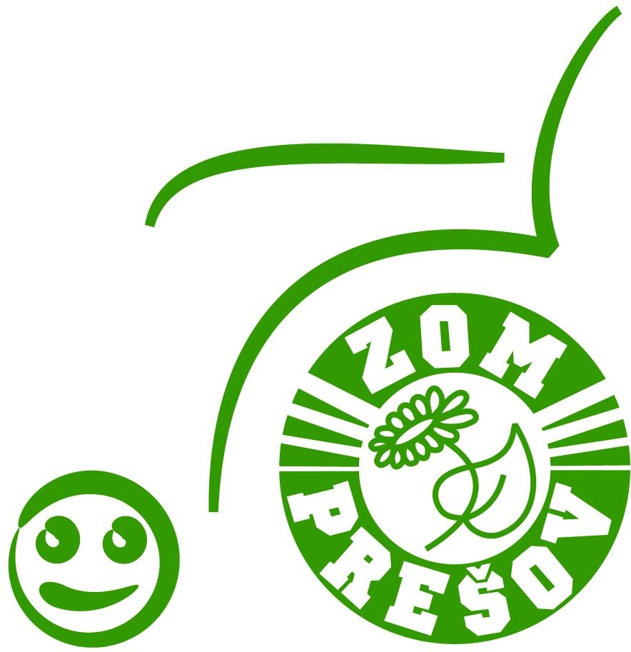
Kód zmluvy (vyplní ZOM Prešov)
(00 0000)

DAROVACIA ZMLUVA

zakladajúca členstvo v Klube priateľov ZOM Prešov

Darca (meno): ...................................................................................................
adresa: ...................................................................................................
telefón, email: ...................................................................................................
číslo účtu / banka: ...................................................................................................

a

Obdarovaný: ZOM Prešov
právna forma: občianske združenie
adresa: Karpatská 18, 080 01 Prešov
IČO: 377 866 87
číslo účtu: 0096 294 794 / 0900
bankové spojenie: Slovenská sporiteľňa a. s., MsP Prešov
v zastúpení: Boris Klohna – predseda združenia

I.
Táto zmluva rieši vzťahy medzi darcom a obdarovaným. Tento vzťah je z oboch strán dobrovoľný.

II.
Podpísaním zmluvy darca získava členstvo v Klube priateľov ZOM Prešov a zároveň sa dobrovoľne zaväzuje k pravidelnej finančnej podpore obdarovaného.

v sume: ..................,- EUR / mesačne. Slovom: ......................................................................

Darca prevedie uvedenú čiastku každý mesiac na, k tomu určený, samostatný účet obdarovaného vedený v Slovenskej sporiteľni číslo: 0096 294 794 / 0900 prevodom, trvalým príkazom, z vlastného účtu vždy v danom mesiaci. Do správy pre prijímateľa darca uvedie svoje meno.

III.
Obdarovaný sa zaväzuje evidovať takto získané finančné prostriedky na zvláštnom, samostatnom účte a použiť ich len v súlade s touto zmluvou a svojimi stanovami.

IV.
Získané prostriedky obdarovaný konkrétne využije na financovanie neziskových aktivít na podporu ľudí so zdravotným postihnutím. Menovite na prevádzkovanie Prepravnej služby a Galérie Abilympiáda, činnosť Agentúry osobnej asistencie a Agentúry podporovaného zamestnávania, vykonávanie špecializovaného sociálneho poradenstva, organizovanie vzdelávacích, kultúrnych, športových a rekondičných podujatí, udržanie svojich chránených pracovísk a dofinancovanie ďalších verejnoprospešných projektov.

V.
Táto zmluva sa vyhotovuje v dvoch rovnopisoch, po jednom pre každú zmluvnú stranu. Účinnosť tejto zmluvy nastáva dňom podpisu oboma zmluvnými stranami.

V Prešove, dňa .........................................

........................................... ...........................................
darca obdarovaný

